项目投报业绩
第一中标候选人：河南海华工程建设管理有限公司
1、平顶山市湛河区曹镇乡坝外排水沟治理工程项目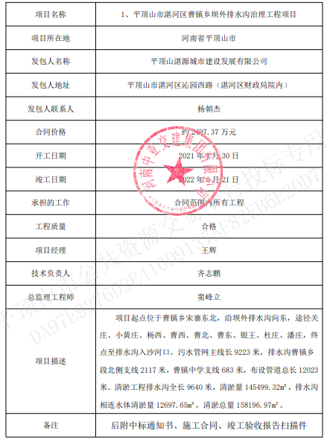

2、平顶山第三污水处理厂扩建工程(5万吨/天)设计施工一体化(EPC)总承包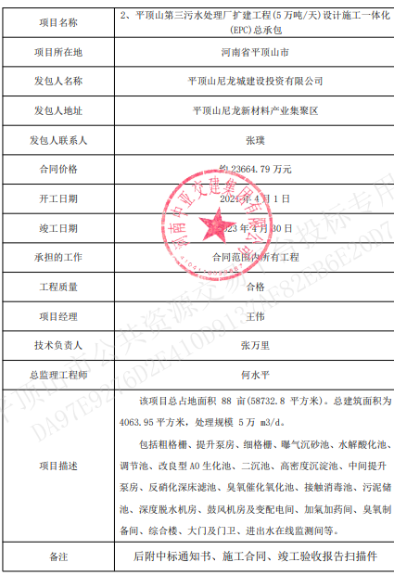

3、平顶山市交通运输局平顶山学院校区道路提升工程项目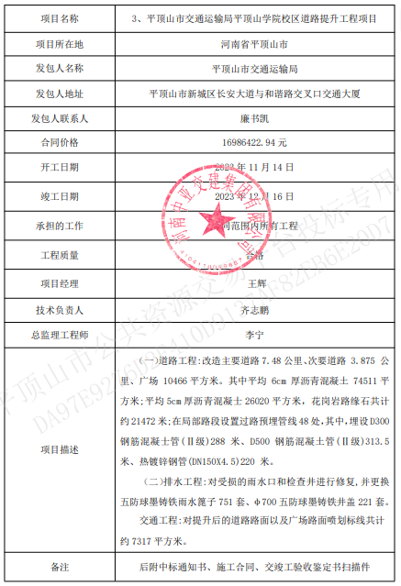
4、平顶山市交通运输局河南城建学院校区道路提升工程项目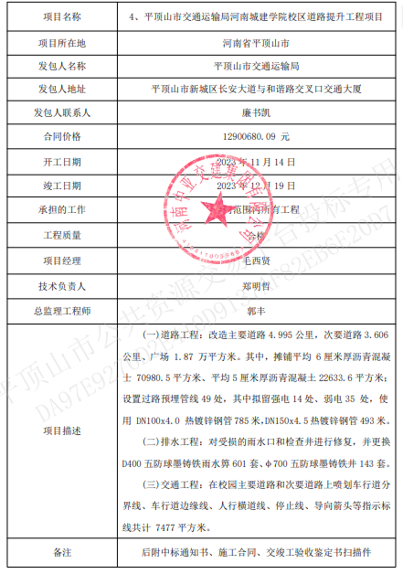

第二中标候选人：平顶山市豫鹰实业有限责任公司
1、平顶山市城市供水管网节水型改扩建工程项目（第三标段）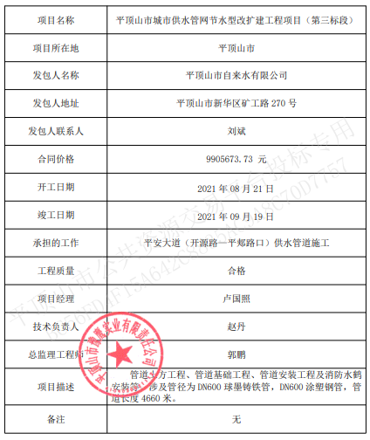
第三中标候选人：河南水诚建设工程有限公司
无

